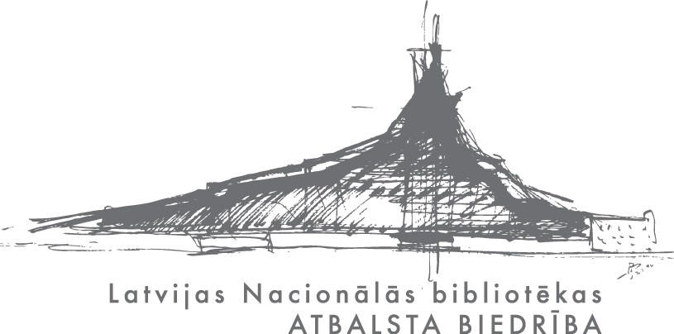
KONKURSI „BĒRNU ŽŪRIJAS” DALĪBNIEKIEM

Latvijas Nacionālās bibliotēkas Atbalsta biedrība izsludina zīmējumu konkursu
„Sirsniņa prasa, lai bērniņš lasa”

Aicinām iesūtīt savas idejas grāmatzīmes noformējumam. Zīmējuma izmērs - 6x18 cm.
Labākie darbi tiks drukāti uz grāmatzīmēm un to autori saņems vērtīgas balvas Lielajos lasīšanas svētkos 2011.gada 5.martā Ķīpsalā.

Zīmējumus sūtīt līdz 15. februārim Latvijas Nacionālās bibliotēkas Atbalsta biedrībai: Tērbatas iela 75, Rīga, LV1001.

